附件4

彭阳县 2019 年餐饮具集中消毒服务单位

国家随机监督抽查工作实施方案

一、工作目标
加强对全县餐具、饮具集中消毒服务单位的监管，确保餐具、饮具卫生质量。
二、监督抽查对象和范围
（一）监督抽查对象。县域内餐具、饮具集中消毒服务单位。
（二）监督抽查范围。对县域内所有餐具、饮具集中消毒服务单位的消毒餐具、饮具进行抽检，每家抽检1-2个批次，数量不少于20套。
三、工作内容
（一）随机监督检查内容。用水符合国家饮用水卫生标准情况；使用的洗涤剂、消毒剂符合国家食品安全标准情况；消毒后餐具、饮具进行逐批检验情况；出厂的餐具、饮具随附消毒合格证明情况；出厂的餐具、饮具按规定在独立包装上标注相关内容情况。
（二）检测项目。感官要求、大肠菌群、沙门氏菌。
四、时间安排
（一）动员部署阶段（2019年3月）。县卫健局结合我县情况制定方案，县卫生监督所和县疾控中心根据方案落实责任，并开展培训。
（二）组织实施阶段（2019年4-9月）。县卫生监督所按照本方案要求对县域内餐具、饮具集中消毒服务单位的生产场所进行监督检查及样品的采集、送检，检验由县疾病预防控制中心承担。县卫生监督所于2019年6月30日前完成样品的采集、送检，县疾控中心自收到送检样品之日起，40日出具检验报告。
（三）总结上报阶段（2019年10月）。县卫生监督所于10月10日前完成全部抽检任务和数据填报工作。具体要求按照正文第八条执行。

联系人：县卫生监督所 赵文选
电 话：0954-7014412
邮 箱：nxwsjd_425@163.com

附表：
1、2019年餐具、饮具集中消毒服务单位国家随机监督抽检工作计划表
2、2019年餐具、饮具集中消毒服务单位国家随机监督抽检信息汇总表

 | 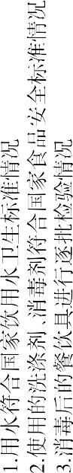
2019 | 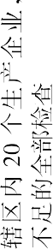 | 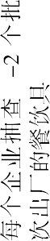
 | 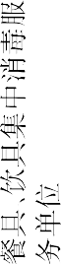

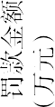
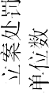
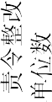
 | 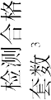
 | 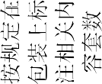
 | 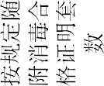
 | 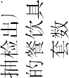
2019 | 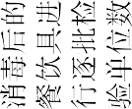
 | 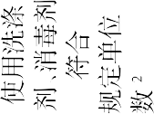
 | 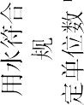
 | 